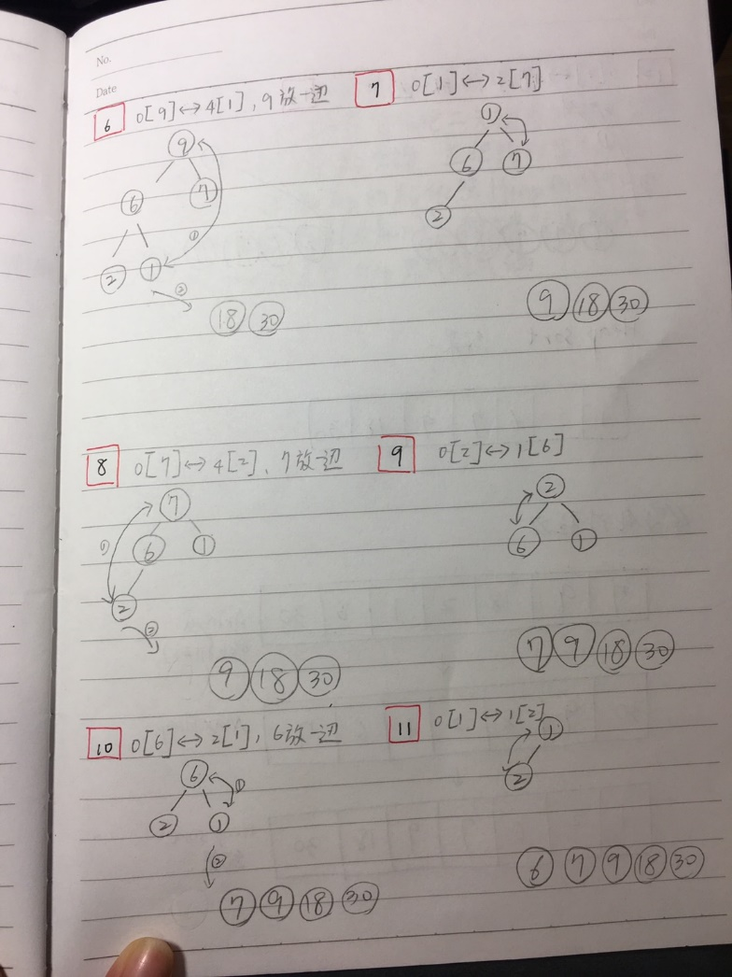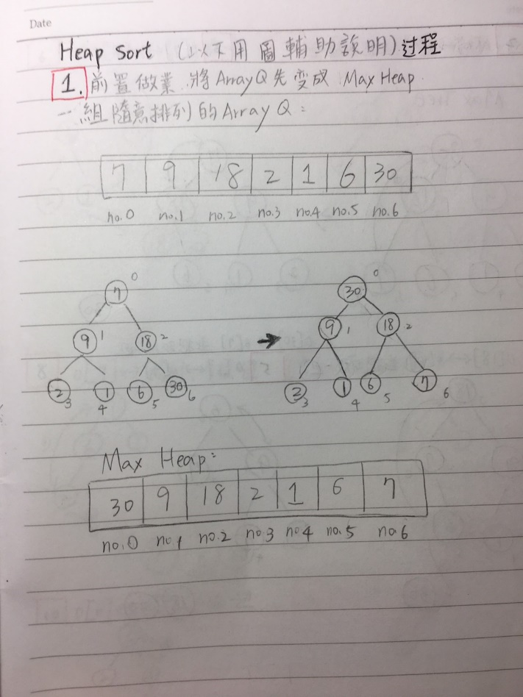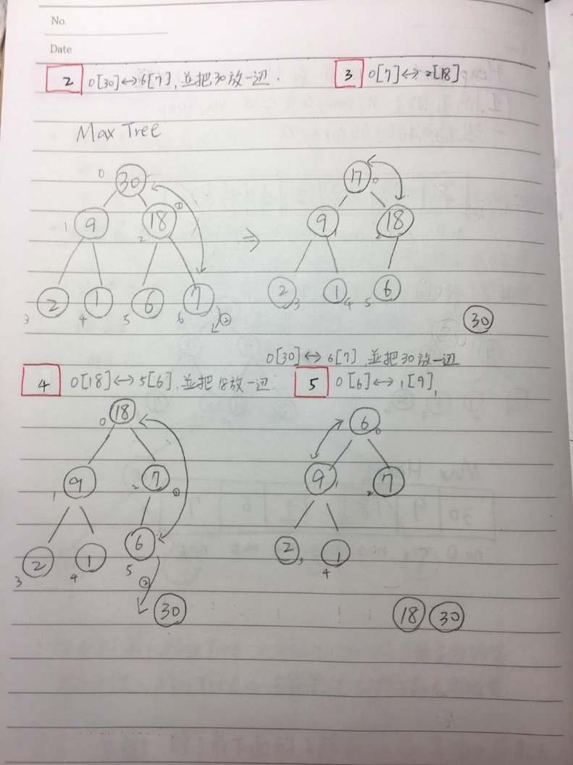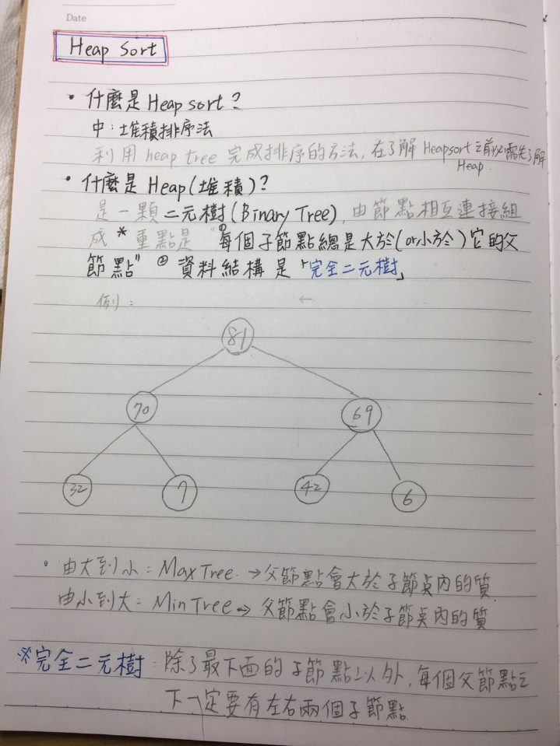

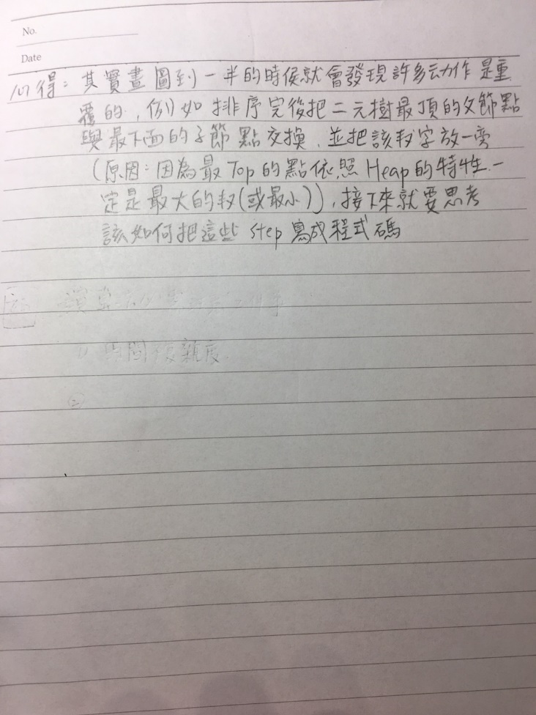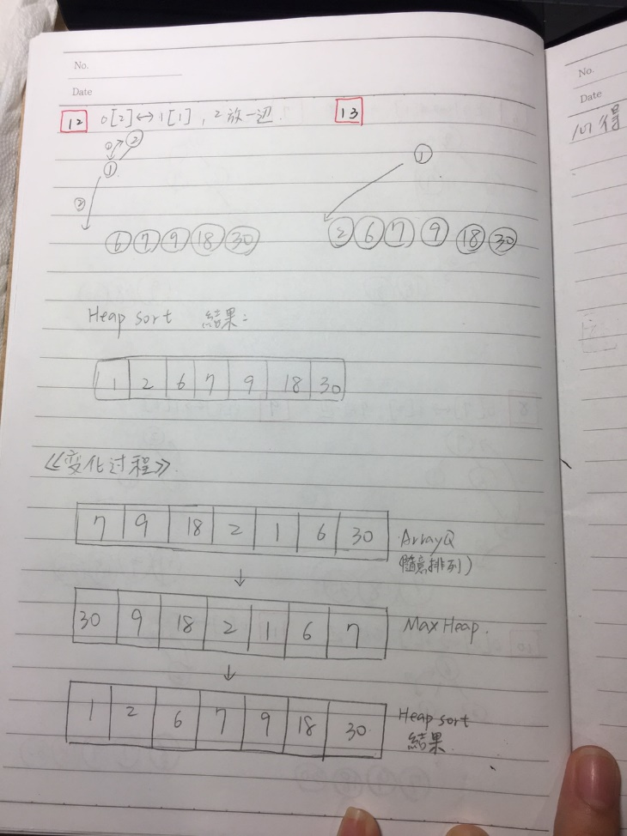學習與參考資料

老師上課ppt

<http://notepad.yehyeh.net/Content/Algorithm/Sort/Heap/Heap.php>

<https://algorithm.yuanbin.me/zh-tw/basics_data_structure/heap.html>